UDC
中华人民共和国行业标准
P CJJ/T312-20××
备案号J××××-20××

城市运行管理服务平台技术标准
Technical standard for urban operation, management and services platform

（征求意见稿）

20××-××-××发布 20××-××-××实施
中华人民共和国住房和城乡建设部 发布

中华人民共和国行业标准

城市运行管理服务平台技术标准
Technical standard for urban operation, management and services platform
CJJ/T312-20××

批准部门：中华人民共和国住房和城乡建设部
施行日期：20××年 月 日

中国 出版社
202× 北 京

目次
1 总则 1
2 术语 2
3 基本规定 3
4 平台要求 4
4.1 国家平台 4
4.2 省级平台 7
4.3 市级平台 8
5 数据库要求 13
5.1 国家和省级数据库 13
5.2 市级数据库 13
6 数据交换接口 15
6.1 一般规定 15
6.2 接口调用流程 15
6.3 接口安全验证 15
7 基础环境 16
7.1 运行环境 16
7.2 安全环境 16
8 平台建设和验收 17
8.1 平台建设 17
8.2 平台验收 17
9 平台运行维护 19
9.1 日常管理 19
9.2 软件和数据维护 19
9.3 应急预案 19
附录A 数据交换接口 20
附录B 验收内容 22
附录C 验收评分标准 25
附录D 验收意见示例 29
本标准用词说明 30
引用标准名录 31

总则
1.0.1 为指导构建“横向到边、纵向到底”的城市运行管理服务工作体系，规范国家、省级和市级城市运行管理服务平台建设和运行，推动城市管理手段、管理模式、管理理念创新，提升城市运行效率和风险防控水平，提高城市科学化、精细化、智能化管理水平，促进城市治理体系和治理能力现代化，推动城市高质量发展，制定本标准。
1.0.2 本标准适用于城市运行管理服务平台的设计、建设、验收、运行和维护。
1.0.3 城市运行管理服务平台建设应以需求为导向，坚持因地制宜、统筹规划和集约高效的原则，充分利用现有城市管理信息化基础设施和建设成果。
1.0.4 城市运行管理服务平台的设计、建设、验收、运行和维护除应符合本标准外，尚应符合国家现行有关标准的规定。

术语
2.0.1 城市运行管理服务平台 urban operation, management and services platform
运用现代信息技术，汇聚城市运行管理服务相关数据资源的“一网统管”信息化平台，分为国家平台、省级平台和市级平台。三级平台联网互通、数据共享、业务协同，对城市运行管理服务工作开展统筹协调、指挥调度、监测预警、监督考核和综合评价。
2.0.2 国家城市运行管理服务平台 platform for urban operation, management and services at national level (national platform)
纵向与省级平台和市级平台联网互通，横向共享相关部委城市运行管理服务有关数据，整合或共享住房城乡建设部其他相关信息系统，汇聚全国城市运行管理服务数据资源，对全国城市运行管理服务工作开展业务指导、监督检查、监测分析和综合评价的“一网统管”信息化平台，简称国家平台。
2.0.3 省级城市运行管理服务平台 platform for urban operation, management and services at provincial level (provincial platform)
纵向与国家平台和市级平台联网互通，横向共享省级相关部门城市运行管理服务有关数据，整合或共享省级住房城乡建设部门其他相关信息系统，汇聚全省城市运行管理服务数据资源，对全省城市运行管理服务工作开展业务指导、监督检查、监测预警、分析研判和综合评价的“一网统管”信息化平台，简称省级平台。
2.0.4 市级城市运行管理服务平台 platform for urban operation, management and services at city level (city platform)
基于现有城市管理信息化系统，以网格化管理为基础，纵向对接省级平台和国家平台，联通县（县级市、区）平台，横向整合或共享市级相关部门信息系统，汇聚全市城市运行管理服务数据资源，对全市城市运行管理服务工作进行统筹协调、指挥调度、监督考核、监测预警、分析研判和综合评价的“一网统管”信息化平台，简称市级平台。
2.0.5 评价网格 evaluation grid
城市管理评价过程中开展实地考察的基本对象，按照划分原则由若干个单元网格组成。
2.0.6 评价点位evaluation point
城市管理评价过程中开展实地考察的辅助对象，若干点位的集合。

基本规定
3.0.1 城市运行管理服务平台分为三级，即国家、省级和市级城市运行管理服务平台。
3.0.2 省级平台和市级平台应共用国家平台的业务指导系统。
3.0.3 各级平台应按现行行业标准《城市运行管理服务平台数据标准》CJ/T xxx的规定建立城市运行管理服务数据库，数据质量检查、验收和更新应符合真实性、完整性、正确性、一致性、现势性和可交换性要求。
3.0.4 各级平台应通过国家电子政务外网等，实现上下级平台之间联网互通、数据交换和业务协同。
3.0.5 平台在设计、建设、验收、运行和维护中的信息安全内容应符合现行国家标准《信息安全技术 网络安全等级保护基本要求》GB/T 22239的规定。
3.0.6 平台的密码使用和管理，应符合国家密码管理规定。
3.0.7 需独立建设平台的县（县级市、区）可参照市级平台建设要求执行。

平台要求

国家平台

国家平台架构应包括统一底座、业务融合和辅助决策3部分（图4.1.1）。
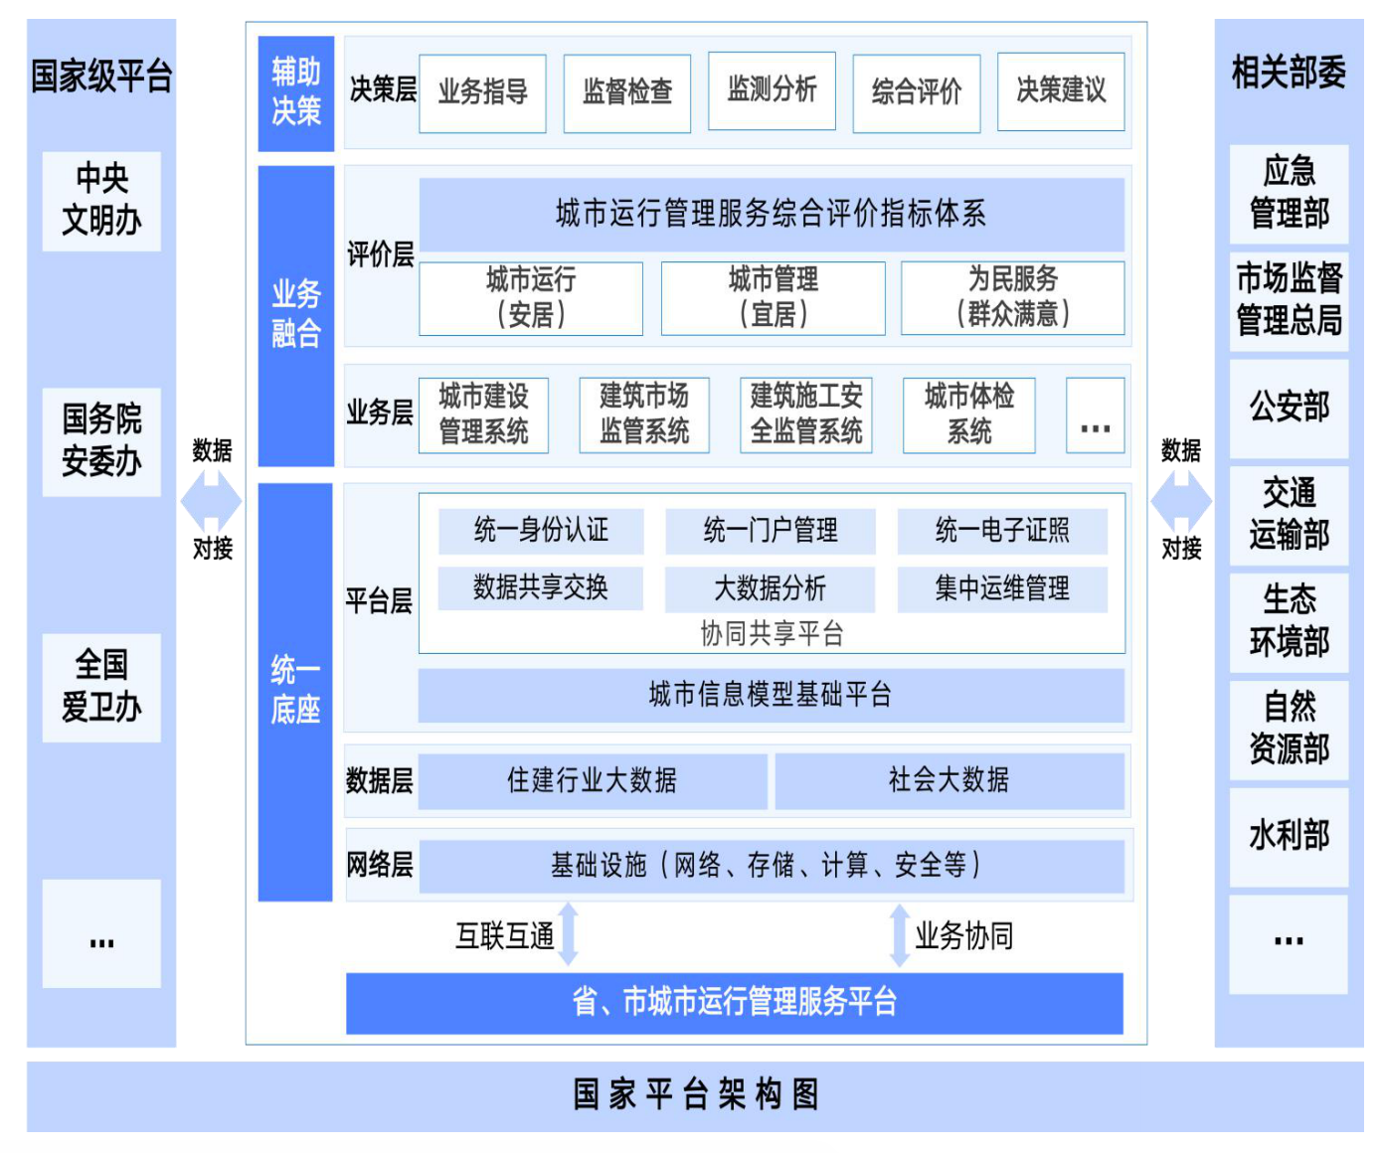
图4.1.1 国家平台架构图

统一底座应包括网络层、数据层和平台层，并应符合下列规定：
- 网络层应依托住房和城乡建设部电子政务基础设施云平台实现国家与省级、市级平台的互联互通；
- 数据层应包含国家级城市运行管理服务数据库，并对接住房和城乡建设部信息资源协同共享平台，汇聚住房和城乡建设部内相关数据、相关部委数据、社会大数据等资源；
- 平台层应包括城市信息模型（CIM）平台、统一身份认证、统一门户管理、统一电子证照、数据共享交换、大数据分析和集中运维管理。

国家平台应整合或共享城市建设管理系统、建筑市场监管系统、建筑施工安全监管系统和城市体检系统等相关行业业务系统，实现业务融合。

国家平台应建设业务指导、监督检查、监测分析、综合评价、决策建议、数据交换和应用维护等系统，实现辅助决策，并应符合下列规定：
- 业务指导系统应包括政策法规、行业动态和经验交流等功能模块，并应符合下列规定：
- 政策法规模块应具备汇聚、共享和展示城市管理领域法律、法规、规章、规范性文件以及标准规范等功能；
- 行业动态模块应具备汇聚、共享和展示地方城市管理机构设置、队伍建设、执法保障、信息化应用、改革进展、专项行动和重点任务落实情况等功能；
- 经验交流模块应具备接收、共享和交流地方城市管理经验等功能。
- 监督检查系统应包括重点工作任务督办和联网监督等功能模块，应构建“统筹布置、按责转办、重点督办、限时反馈”的闭环工作流程机制，并应符合下列规定：
- 重点工作任务督办模块应具备向下级平台布置工作任务、明确工作要求和完成时限、接收下级平台反馈的工作进展和落实情况、对即将逾期工作任务进行督办、对已逾期工作任务进行通报的功能；
- 联网监督模块应具备查看联网互通的省级平台、市级平台建设和运行情况的功能。
- 监测分析系统应包括风险管理、监测预警、风险防控和运行统计分析等功能模块，并应符合下列规定：
- 风险管理模块应具备汇聚各省市城市运行中的风险信息和隐患信息，通过系统对接方式定期进行更新，通过红、橙、黄、蓝风险一张图形式，展示各省市城市运行风险等级分布和风险点危险源分布等功能；
- 监测预警模块应具备汇聚各省市城市运行监测报警信息，按区域、类型和报警持续时长等进行统计分析，掌握各省市城市运行故障发生情况和处置管理情况等功能；
- 风险防控模块应具备风险防控资源管理、预案管理、风险事件处置搜索和事件链关联分析等功能；
- 运行统计分析模块应具备对各省市城市运行中的风险管理、隐患排查治理、巡检巡查状况和安全事故发生数量等信息进行汇总和综合分析，建立统一的评价标准，对各省市的城市运行风险管控情况进行量化分级等功能。
- 综合评价系统应包括评价指标管理、评价任务管理、实地考察、评价结果生成等功能模块，并应符合下列规定：
- 评价指标管理模块应具备对指标编码、指标名称、指标描述、分值、评价方式、计算公示、评分方法、评价网格、评价点位和检查项等进行配置管理的功能；
- 评价任务管理模块应具备基于评价指标库生成评价任务、分发评价任务以及回传评价结果等功能；
- 实地考察模块应具备向现场检查人员派发任务、现场检查人员按照任务要求实地检查并通过移动通信手持设备上报评价结果的功能；
- 评价结果生成模块应具备基于评价指标数据和评价任务完成情况，按规定的评价周期生成评价结果的功能，评价结果可采用文字和图表等可视化方式表达。
- 决策建议系统应符合下列规定：
- 具备以时间、空间、分级和分类等多维度展示汇聚数据的功能；
- 具备基于汇聚的业务指导、监督检查、监测分析和综合评价等数据，为决策工作提供城市运行管理服务相关信息的功能。
- 数据交换系统应实现国家平台纵向与省级平台、市级平台联网互通，横向与相关部委信息共享，并应符合下列规定：
- 应能够从下级平台获取城市运行管理服务相关数据；
- 应能够从相关部委获取城市运行管理服务相关数据；
- 应具备接入平台配置、接口服务发布、接口服务订阅、数据交换和接口状态监控等功能；
- 数据交换接口应符合本标准第6章的规定。
- 应用维护系统应实现日常管理和维护，并应符合下列规定：
- 应具备机构、人员、权限和系统等配置功能；
- 应具备为省级和市级登录业务指导系统进行账号和权限配置功能。

省级平台

省级平台应包括业务指导、监督检查、监测分析、综合评价、决策建议、数据交换、数据汇聚和应用维护等系统（图4.2.1）。
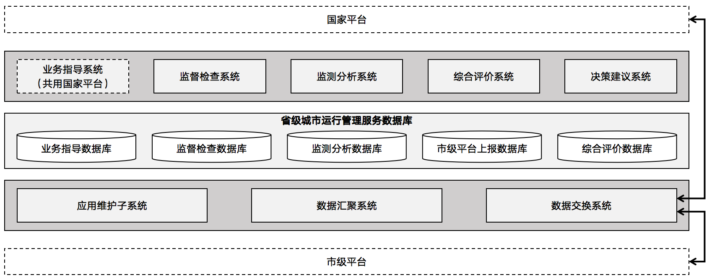
图4.2.1 省级平台架构图

监督检查系统应包括重点工作任务督办、联网监督和数据填报等功能模块，并应符合下列规定：
- 重点工作任务督办模块应符合本标准第4.1.4条第2款第1项的规定，并应具备向国家平台反馈工作进展和落实情况的功能；
- 联网监督模块应具备查看市级平台联网、建设和运行情况的功能；
- 数据填报模块应具备供本省各地市填报市政公用、市容环卫、园林绿化和城市管理执法等行业相关基础数据和运行数据的功能。

监测分析系统功能应符合本标准第4.1.4条第3款的规定。

综合评价系统应符合本标准第4.1.4条第4款的规定。

决策建议系统应包括城市部件事件监管、市政公用监管、市容环卫监管、园林绿化监管和城市管理执法监管等功能模块，各模块应具备关键指标统计、高发分析、趋势分析、前沿水平分析、平均水平分析、区域水平分析、横向比较分析和展示等功能，并应符合下列规定：
- 部件事件监管模块宜具备全省各地市城市部件事件监管案件立案处置结案、问题来源、问题类别、问题区域等数据的统计、分析和展示等功能；
- 市政公用监管模块宜具备全省各地市道路、桥梁、隧道、排水、供水、供热、燃气、照明和管廊等数据的统计、分析和展示等功能；
- 市容环卫监管模块宜具备全省各地市城市容貌、环境卫生、建筑垃圾管理和户外广告（招牌）等数据的统计、分析和展示等功能；
- 园林绿化监管模块宜具备全省各地市公园绿地、防护绿地、广场用地、附属绿地、区域绿地、树木、古树名木和绿地附属设施等数据的统计、分析和展示等功能；
- 城市管理执法监管模块宜具备全省各地市城市管理执法台账、机构、人员、车辆、案由和案件等数据的统计、分析和展示等功能。

数据交换系统应符合下列规定：
- 应能够从市级平台获取，并向国家平台推送城市运行管理服务相关数据；
- 应具备接入平台配置、接口服务发布、接口服务订阅、数据交换和接口状态监控等功能。

数据汇聚系统功能应符合本标准第4.3.7条的规定。

应用维护系统应包括机构、人员、权限和系统等配置功能模块，并应符合下列规定：
- 机构、人员和权限配置模块应具备维护与平台运行相关部门、人员和岗位及其权限信息的功能；
- 系统配置模块应具备配置字典表、查询、统计等相关参数的功能。

市级平台

市级平台应包括业务指导、指挥协调、行业应用、公众服务、数据汇聚、运行监测、综合评价和决策建议等系统（图4.3.1）。
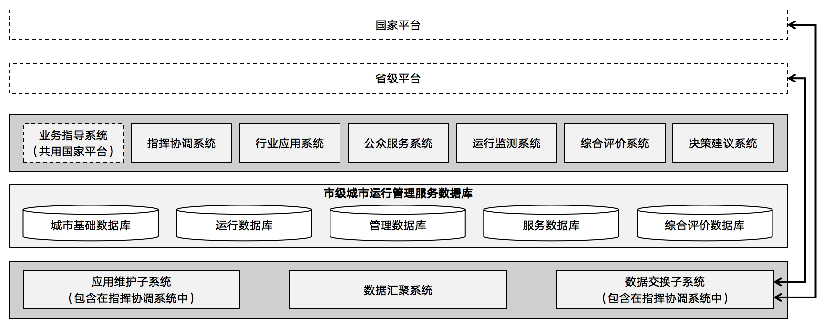
图4.3.1 市级平台架构图

市级平台宜建立市、县（县级市、区）一体化平台，并根据城市实际需求拓展功能。

市级平台应建立评价网格和评价点位专题图层。

指挥协调系统应符合下列规定：
- 依据现行行业标准《城市市政综合监管信息系统技术规范》CJJ/T 106的规定建设子系统，可根据需求扩展其他子系统；
- 协同工作子系统应能够接收、办理和反馈国家和省级平台监督检查系统布置的重点工作任务；
- 监督指挥子系统应实现城市部件事件监管，以及市政公用、市容环卫、园林绿化和城市管理执法等行业应用系统汇聚数据的可视化展示；
- 基础数据资源管理子系统应具备对各类型地理空间数据，包括评价网格和评价点位专题图层的查询、显示、统计、管理和维护功能；
- 数据交换子系统应具备向国家平台、省级平台推送城市运行管理服务相关数据的功能，数据交换接口应符合本标准第6章的规定。

行业应用系统应包括市政公用、市容环卫、园林绿化和城市管理执法等信息化应用系统，并符合下列规定：
- 市政公用宜包括道路、桥梁、隧道、排水、供水、供热、燃气、照明和管廊等信息化应用系统；
- 市容环卫宜包括生活垃圾、建筑垃圾、垃圾分类、清扫保洁、公共厕所、门前三包、城市容貌和户外广告（招牌）信息化应用系统；
- 园林绿化宜包括城市绿地、城市公园和古树名木等信息化应用系统；
- 城市管理执法宜包括执法队伍及人员管理、执法办案、执法监督、执法公示、执法培训考试、社会主体信用管理等信息化应用系统；
- 可包括防汛、餐饮油烟等信息化应用系统。

公众服务系统分为热线服务、公众服务号和公众类应用程序（APP）等，应能够通过指挥协调系统对公众诉求案件进行派遣、处置、核查和结案，具备对服务结果及服务态度的满意度调查回访功能，并应符合下列规定：
- 热线服务应具备话务排队、话务分配、坐席监听、三方通话、录音查询和报表生成等功能，并应符合下列规定：
- 应能够利用12319城市管理服务、12345政务服务等热线为公众提供投诉、咨询和建议等服务，宜支持与12345政务服务等热线统一受理和移交转办；
- 应能够为公众提供水、电、气、热等公共事业便民热线服务；
- 应能够通过指挥协调系统对公众诉求案件进行派遣、处置、核查和结案，具备对服务结果及服务态度的满意度调查回访功能。
- 公众服务号和公众类应用程序（APP）应能够为公众提供城市管理领域的投诉、咨询和建议。

数据汇聚系统应按现行行业标准《城市运行管理服务平台数据标准》CJ/T xxx的规定汇聚数据，应包括数据获取、数据清洗、数据融合、数据资源编目等功能模块，并应符合下列规定：
- 数据获取模块应能够实时获取城市运行管理服务相关数据；
- 数据清洗模块应具有对获取的多源异构数据进行转换、审核、比对校验、去重和纠错等功能；
- 数据融合模块应具有对清洗后的数据信息进行集成、融合，及加载到相关城市运行管理服务数据库的功能；
- 数据资源编目模块应具备共享信息资源编目、目录注册和目录发布等功能。

运行监测系统应包括监测信息管理、风险管理、监测报警、预测预警、巡检巡查、风险防控、决策支持和运行监测公众服务等子系统，应能够对市政设施、房屋建筑、交通设施和人员密集区域等四大领域，燃气、供水、排水、供热、管廊、桥梁、隧道、建筑施工、危房和消防等专项进行监测分析，并应符合下列规定：
- 监测信息管理子系统应具备监测设备信息和监测数据的查询、统计和分析等功能；
- 风险管理子系统应具备风险信息管理、隐患信息管理、风险一张图展示、风险管控管理和安全事故统计等功能模块；
- 监测报警子系统应包括市政设施、交通设施、房屋建筑和人员密集场所四大领域专项监测报警功能模块，各领域专项报警模块应具备基础信息管理、运行监测管理和报警与处置管理等功能；
- 预测预警子系统应包括燃气、排水、供水、供热、管廊、内涝、桥梁、隧道、建筑施工、危房和人员密集场所等专项安全运行预测预警模块，并应符合下列规定：
- 燃气安全运行预测预警模块应具备泄漏溯源分析、可燃气体扩散范围分析和爆炸预警分析等功能；
- 供水安全运行预测预警模块应具备管网爆管预警分析、用水趋势分析和泄漏量预警分析等功能；
- 排水安全运行预测预警模块应具备结构瓶颈模拟分析、管网水力负荷预警模拟分析、管网淤积预测预警、管网溢流预测预警和泵站负荷能力分析等功能；
- 供热安全运行预测预警模块应具备管网泄漏预测预警分析和路面塌陷预测预警分析等功能；
- 管廊安全运行预测预警模块应具备管线风险预测预警分析、廊内环境及附属设施预测预警分析、管廊综合预测预警分析和预警信息报告管理等功能；
- 内涝安全运行预测预警模块应具备城市暴雨内涝实时在线分析、城市暴雨内涝预测预警分析和内涝区域检索分析等功能；
- 桥梁安全运行预测预警模块应具备静态响应分析、动态响应分析、意外震动分析、交通荷载统计分析、扰度分析和模态分析等功能；
- 隧道安全运行预测预警模块应具备隧道结构变形分析和结构缺陷损伤分析等功能；
- 建筑施工安全运行预测预警模块应具备工人施工不安全行为分析和结构故障分析等功能；
- 危房安全运行预测预警模块应具备结构坍塌预测预警分析和滑坡预测预警分析等功能；
- 人员密集场所安全运行预测预警模块应具备大客流预测预警分析、行人异常行为预测预警、火灾隐患分析、消防设施设备故障预警和消防水系统安全隐患预警分析等功能。
- 巡检巡查子系统应具备巡检资源管理、巡检计划管理和巡检结果反馈等功能；
- 风险防控子系统应具备风险防控资源管理、预案管理、风险事件处置搜索和事件链关联分析等功能；
- 决策支持子系统应具备城市安全运行安全态势的综合分析、历史统计数据的同比环比分析和生成综合运行态势分析报告等功能；
- 运行监测公众服务子系统应具备接收公众上传的城市运行过程中风险和隐患信息、出现突发事件时发送相关预警和应急疏散信息等功能。

综合评价系统功能应符合本标准第4.1.4条第4款的规定。

决策建议系统应包括城市运行管理服务态势感知、部件事件监管分析研判、市政公用分析研判、市容环卫分析研判、园林绿化分析研判、城市管理执法分析研判等功能模块，可根据城市实际需求拓展其他专题，并应符合下列规定：
- 城市运行管理服务态势感知模块宜具备全市城市人口、面积、生产总值、各类城市部件等城市基本信息的统计、分析和展示功能，以及桥梁、污水处理、垃圾收运与处理、排水、供水、供热、燃气、公共厕所、城市公园等设施的关键运行指标的态势感知与分析研判和展示功能；
- 部件事件监管分析研判模块宜具备全市城市部件事件监管案件立案处置结案、问题来源、问题类别和问题区域等数据统计、分析和展示功能，以及巡查人员、巡查车辆和责任主体等日常作业的动态监管和展示功能；
- 市政公用分析研判模块宜具备全市道路、桥梁、隧道、排水、供水、供热、燃气、照明和管廊等数据统计、分析和展示功能；
- 市容环卫分析研判模块宜具备全市生活垃圾、建筑垃圾、垃圾分类、清扫保洁、公共厕所、门前三包、城市容貌和和户外广告（招牌）等数据统计、分析和展示功能；
- 园林绿化分析研判模块宜具备全市公园绿地、防护绿地、广场用地、附属绿地、区域绿地、树木、古树名木和绿地附属设施等数据统计、分析和展示功能；
- 城市管理执法分析研判模块宜具备全市城市管理执法台账、机构、人员、车辆、案由和案件等数据统计、分析和展示功能。

数据库要求

国家和省级数据库

国家和省级城市运行管理服务数据库应包括业务指导、监督检查、监测分析、市级平台上报、综合评价和外部汇聚等数据库，数据内容应符合现行行业标准《城市运行管理服务平台数据标准》CJ/T xxx-2021第5章～第6章的规定，可根据实际需要拓展数据库内容。

业务指导数据库应包括政策法规、行业动态和经验交流等数据子库。

监督检查数据库应包括重点工作数据子库。

监测分析数据库应包括监测预警、风险隐患信息、统计分析、风险防控辅助决策等数据子库。

市级平台上报数据库应包括市级平台上报的城市基础、运行、管理、服务和综合评价等数据子库。

综合评价数据库应包括管理评价和运行评价等数据子库。

国家平台外部汇聚数据库应包括从城市建设管理系统、建筑市场监管系统、建筑施工安全监管系统、城市体检系统和相关部委汇聚的与城市运行管理服务工作相关的数据；省级平台外部汇聚数据库应包括从省级数据共享交换平台和省级城市管理相关部门信息平台共享与城市运行管理服务工作相关的数据。

市级数据库

市级城市运行管理服务数据库应包括城市基础数据库，运行、管理、服务和综合评价等数据库，数据内容应符合现行行业标准《城市运行管理服务平台数据标准》CJ/T xxx-2021第7章的规定，可根据实际需要拓展数据库内容。

城市基础数据库应包括地理空间、城市信息模型、评价点位和城市统计年鉴等数据子库。

运行数据库应包括市政设施运行安全监测、房屋建筑安全监测、交通设施安全监测和人员密集区域安全监测等数据子库。

管理数据库应包括城市部件事件监管、城市管理行业应用、相关行业和重点工作等数据子库。

服务数据库应包括公众诉求和便民服务等数据子库。

综合评价数据库应包括管理评价和运行评价等数据子库。

数据交换接口

一般规定

数据交换接口应包括数据推送和数据查询接口，接口说明、接口调用返回字段和状态码应符合本标准附录A的规定。

国家平台、省级平台和市级平台之间应实现双向数据共享和交换，各级平台应实现与本级相关行业的数据共享和交换。

应采用消息队列技术进行数据交换。

数据交换接口应支持超文本传输协议（HTTP）、简单对象访问协议（SOAP）和物联网设备数据传输协议等。

数据交换接口应具有数据交换和传输并发能力。

数据交换接口应具有数据交换状态实时监控、异常报警和传输失败或中断后的重新或续传功能。

接口调用流程

市级平台应向国家平台、省级平台申请接入账号，申请信息应包括平台名称、密钥和接口服务地址等。

省级平台应向国家平台申请接入账号，申请信息应包括平台名称、密钥和接口服务地址等。

国家平台和省级平台审核通过后应提供平台标识、密钥、推送数据约定时间段和接口服务地址等配置信息。

接口安全验证

接口服务应为每个调用方生成公钥和私钥，调用方使用公钥应将请求参数加密生成签名，接口服务使用私钥应进行签名验证。

调用方每次请求接口应附加时间戳，接口服务应根据时间戳检验接口时效性。

基础环境

运行环境

运行环境应包括网络、服务器、存储及备份设备、安全设备、操作系统和数据库管理系统等，并应利用、整合和共享现有的软硬件资源。

市级平台应建设或整合呼叫中心。

各级平台建设和运行宜使用云计算中心提供的运行环境，可按现行国家标准《数据中心设计规范》GB 50174、《电子计算机场地通用规范》GB 2887和《计算站场地安全要求》GB 9361的规定自建机房提供运行环境。

各级平台软硬件资源应根据平台访问量、吞吐量和存储量预留拓展空间。

安全环境

各级平台应按现行国家标准《信息安全技术 网络安全等级保护定级指南》GB/T 22240的规定确定安全保护等级，且安全保护等级不宜低于现行国家标准《信息安全技术 网络安全等级保护基本要求》GB/T 22239规定的第二级。

各级平台宜建立异地或双活等备份机制。

平台建设和验收

平台建设

省级和市级平台建设应包括下列内容：
1 成立平台建设工作领导小组，建立项目建设组织体系；
2 制定项目总体方案，确定工作分工、进度安排和经费预算；
3 编写项目建设实施方案，组织方案评审；
4 组建城市运行管理服务监督机构，建立指挥协调考核评价体系；
5 确定平台建设单位；
6 建立城市运行管理服务数据库；
7 平台应用软件开发与运行环境；
8 相关接口数据对接，实现与上下级平台联网互通；
9 平台操作培训；
10 平台试运行、验收和正式运行。

省级和市级平台建设应利用现有城市管理信息化基础设施和运行环境，可在现有平台或系统基础上升级建设。

平台验收

省级和市级平台验收应符合下列基本条件：
- 制定了监督、指挥、处置和考核制度，包括城市运行管理服务监督手册、城市运行管理服务处置（指挥）手册、城市运行管理服务绩效考核办法等，建立了城市运行管理服务长效机制；
- 平台建设应符合本标准第3章～第7章的规定；
- 平台应连续安全稳定试运行超过3个月。

省级和市级平台验收应符合下列规定：
- 应组织相关专业的专家组成专家组进行验收，专家组成员不宜少于7人；
- 验收程序应包括平台建设和运行情况汇报、平台演示、文档审阅、实地考察、平台数据随机抽查和专家质询等；
- 应按本标准附录B的规定逐一对照检查，并按本标准附录C规定的验收评分要求进行逐项打分，综合得分达到80分（含）以上方可通过验收；
- 验收意见可参照本标准附录D的示例撰写。

平台运行维护

日常管理

应制定平台运行维护管理制度。

应制定平台和数据的安全管理制度。

应建立各级城市运行管理服务数据库的维护更新机制。

应制定系统和数据备份管理制度。

软件和数据维护

应对操作系统、数据库管理系统、应用系统和网络设备设置权限，应对用户读取和修改数据设置权限。

平台管理人员应实时监测平台运行、数据交换和数据备份等状态，应通过应用维护系统对平台进行维护。

应对相关数据进行更新，并定期进行数据备份。

应急预案

应制定平台运行应急预案，定期组织演练。

应急预案应包括网络、服务器、存储及备份设备、安全设备、呼叫中心和应用系统等异常的处置方案。

附录A 数据交换接口

A.0.1 数据推送接口应符合表A.0.1的规定。
表A.0.1 数据推送接口说明
接口服务地址 | http://ip:port/eUrbanMIS/api/v1/pushdata
http请求方式 | POST
Content-Type请求头 | application/x-www-form-urlencoded;charset=UTF-8
接口说明 | 通用数据推送接口
参数说明
名称 | 类型 | 说明
group | string | 数据分组
table | string | 数据表名
data | string | 推送数据表的JSON数组，详见附录A～O数据结构说明
appID | string | 地市平台标识，由部级平台统一分配
timestamp | long | 时间戳，单位秒，1970至今秒数
sign | string | 签名，作鉴权之用。
version | string | 默认1.0
参数示例
group | basic
table | part
data | [{  "districtCode": "210102",  "districtName": "和平区",  "area": 59.72,  "gridCount": 3797,  "dutyGridCount": 119,  "statisticalTime": "2019-04-19 12:00:00"  }, {  "districtCode": "210103",  "districtName": "沈河区",  "area": 58.97,  "gridCount": 3495,  "dutyGridCount": 121,  "statisticalTime": "2019-04-19 12:00:00"  }]
返回值 | JSON格式字符串类型

A.0.2 数据查询接口应符合表A.0.2的规定。
表A.0.2 数据查询接口说明
接口服务地址 | http://ip:port/eUrbanMIS/api/v1/getdata
http请求方式 | GET
Content-Type请求头 | application/x-www-form-urlencoded;charset=UTF-8
接口说明 | 通用数据查询接口
参数说明
名称 | 类型 | 说明
group | string | 数据分组
table | string | 数据表名
where | string | 查询条件
appID | string | 地市平台标识，由部级平台统一分配
timestamp | long | 时间戳，单位秒，1970至今秒数
sign | string | 签名，作鉴权之用。
version | string | 默认1.0
参数示例
group | basic
table | part
where | BM=35010220201022000001
返回值 | JSON格式字符串类型,获取的数据内容在data字段

A.0.3 接口调用返回字段应符合表A.0.3的规定。
表A.0.3 接口调用返回字段说明
字段名称 | 字段类型 | 说明
success | boolean | 调用成功或失败标识
code | int | 调用成功或失败状态码，详见表A.0.4
message | string | 调用成功或失败描述
data | json字符串 | 返回其他数据

A.0.4 状态码应符合表A.0.4的规定。
表A.0.4 状态码说明
代码 | 说明
10001 | data参数解析异常
10002 | 参数不合法
10003 | appID参数为空
10004 | data参数为空
10005 | vesion参数为空
10006 | timestamp参数为空
10007 | 签名验证失败
10008 | 接口时效失效
10009 | 未分配的appID
10010 | 服务端错误

附录B 验收内容

B.0.1 管理体系应符合下列规定：
1 省级应建立了城市运行管理服务监督中心；
2 市级应建立了城市运行管理服务中心；
3 省级应根据城市运行管理服务评价要求，开展城市运行管理服务评价工作；
4 市级宜编制城市运行管理服务监督手册、城市运行管理服务处置（指挥）手册、城市运行管理服务绩效考核办法等文件；
5 市级平台应建立了包含信息收集、案件建立、任务派遣、任务处置、处置反馈、核查结案和绩效考核等在内的闭环业务流程，各阶段应分工明确、衔接紧密。

B.0.2 数据体系应包括下列内容：
1 应构建规范的数据管理机制，包括数据标准、数据目录、数据责任、数据汇交和共享、数据安全等管理机制；
2 数据应进行覆盖采集、存储、整合、呈现与使用、分析与应用、归档和销毁的全周期管理；
3 国家和省级城市运行管理服务数据库应包括业务指导、监督检查、监测分析、市级平台上报和综合评价等数据；市级城市运行管理服务数据库应包括城市基础数据，运行、管理、服务和综合评价等数据；应符合现行行业标准《城市运行管理服务平台数据标准》CJ/T xxx的规定；
4 应做好数据质量检查、验收和更新，数据应符合真实性、完整性、正确性、一致性、现势性和可交换性要求。

B.0.3 应用系统应符合下列规定：
1 应建立平台运行环境，具备网络、服务器、存储及备份设备、安全设备等，安装操作系统和数据库管理系统等软件；市级平台还应建立呼叫中心；
2 国家平台和省级平台应建设业务指导、监督检查、监测分析、综合评价、决策建议、数据交换和应用维护等系统；市级平台应建设业务指导、指挥协调、行业应用、公众服务、数据汇聚、运行监测、综合评价和决策建议等系统；省级平台和市级平台应共用国家平台的业务指导系统；
3 各级平台应具有安全保障功能；
4 平台应按现行行业标准《建设领域应用软件测评工作通用规范》CJJ/T 116进行软件测试；
5 应提供平台设计和开发文档，包括需求分析报告、总体设计书、详细设计书、用户手册、维护手册和测试报告等。

B.0.4 运行效果应符合下列规定：
1 运行范围应覆盖城市建成区范围；
2 平台运行应体现城市运行管理服务的工作要求，建立党委政府领导下的城市运行管理服务工作体系，涉及城市运行管理服务的所有责任主体应逐步全部接入平台；
3 平台应处于正常运行状态；
4 市级平台的绩效评价应符合现行国家标准《数字化城市管理信息系统 第4部分：绩效评价》GB/T 30428.4的规定。

B.0.5 文档资料应符合下列规定：
1 平台建设和运行文档目录应符合表B.0.5的规定；
表B.0.5 平台建设和运行文档目录
序号 | 文档分类 | 文档内容
1 | 管理模式文档 | 城市运行管理服务评价行政文件
2 |  | 城市运行管理服务监督处置制度性行政文件
3 |  | 城市运行管理服务考核制度性行政文件
4 |  | 引用的现行国家标准、行业标准和地方标准清单
5 | 建设过程文档 | 城市运行管理服务平台项目立项申请与批复
6 |  | 项目建设实施方案及专家论证意见
7 |  | 招投标及合同文件
8 |  | 工作场地设计与建设文档
9 |  | 设备、软件到货验收文档
10 |  | 网络、安全、服务器等平台集成建设文档
11 |  | 平台集成测试报告
12 |  | 部件、地理编码数据普查技术方案（仅适用于市级平台）
13 |  | 部件、地理编码数据普查监理报告（仅适用于市级平台）
14 |  | 部件、地理编码数据普查验收报告（仅适用于市级平台）
15 |  | 城市运行管理服务数据库建库技术总结报告
16 |  | 应用系统需求分析报告
17 |  | 应用系统总体设计方案
18 |  | 应用系统详细设计方案
19 |  | 应用系统用户手册
20 |  | 应用系统维护手册
21 |  | 应用系统测试报告
22 |  | 项目建设监理报告
23 | 总结文档 | 项目建设竣工报告、自检意见
24 |  | 项目建设总结报告
25 |  | 试运行情况报告，运行效果、月度分析报告
2 应提供电子文档和纸质文档，内容应系统、完整，并应符合现行国家标准《计算机软件文档编制规范》GB/T 8567的规定；
3 文档资料应字迹清晰、图表整洁，签字盖章手续完备；
4 文档资料尺寸规格宜为A4幅面，图纸宜采用标准图幅。

附录C 验收评分标准

C.0.1 验收指标分为一级指标和二级指标。验收综合得分满分为100分。

C.0.2 一级指标包括管理模式、数据建设、应用系统、运行效果和文档资料5部分，其权重见表C.0.2。
表C.0.2 一级验收指标权重
一级指标 | 权重
管理模式 | 35%
数据建设 | 15%
应用系统 | 20%
运行效果 | 25%
文档资料 | 5%

C.0.3 二级指标及评分见表C.0.3。
表C.0.3 验收评分表
综合得分： 评分人签名： 评分日期：
序号 | 一级指标 | 二级指标 | 指标描述 | 测评方式 | 得分 | 备注
1 | 管理模式  （35分） | 机构建设  (13分) | 采用的组织模式与城市运行管理服务需求一致（2分） | 听取汇报  查阅文档  现场察看 |  | 不符合要求的，扣1～2分
2 |  |  | 按照监管分离的原则，建立相对独立的城市运行管理服务中心（4分） | 听取汇报  查阅文档  现场察看 |  | 不符合要求的，扣1～4分
3 |  |  | 建立相互制约的内部管理机制，可保障城市运行管理服务平台有效运行（4分） | 听取汇报  查阅文档  现场察看 |  | 不符合要求的，扣1～4分
4 |  |  | 设立了呼叫中心，接入城建服务热线12319，或对接政务服务等热线统一受理和移交转办（3分） | 听取汇报  查阅文档  现场察看 |  | 不符合要求的，扣1～3分
5 |  | 制度建设  (12分) | 建立并执行了有效的监督、指挥、处置和考核制度，形成城市运行管理服务长效机制（6分） | 听取汇报  查阅文档 |  | 不符合要求的，扣1∼6分
6 |  |  | 综合评价的结果纳入政府效能目标管理（3分） | 听取汇报  查阅文档 |  | 不符合要求的，扣1～3分
7 |  |  | 建立相应的绩效评价内部管理制度（3分） | 听取汇报  查阅文档 |  | 不符合要求的，扣1~3分
8 |  | 队伍建设  (10分) | 采用服务外包方式或主管部门组建队伍的方式，建立专职的监督员队伍，配置比例宜每平方公里不少于1人（4分） | 听取汇报  查阅文档 |  | 不符合要求的，扣1～4分。
9 |  |  | 建立专职的坐席员（受理员和派遣员）队伍，根据信息总量、不间断受理服务合理配置，并负责受理12319城建服务热线或12345政务服务热线（3分） | 听取汇报  查阅文档 |  | 不符合要求的，扣1~3分
10 |  |  | 建立专职的责任主体终端操作员队伍，负责接收城市运行管理服务平台派遣案件与信息反馈工作，并对本部门的案件进行督办（3分） | 听取汇报  查阅文档 |  | 不符合要求的，扣1~3分
11 | 数据建设  （15分） | 城市运行管理服务数据  (15分) | 建立符合CJ/T xxx规定的城市运行管理服务数据（10分） | 系统演示  查阅文档 |  | 不符合要求的，扣1~10分
12 |  |  | 数据的现势性（3分） | 听取汇报  查阅文档  系统演示 |  | 不符合要求的，扣1～3分
13 |  |  | 数据存储使用的安全、保密要求和措施符合国家相关规定（2分） | 系统演示  听取汇报  查阅文档 |  | 不符合要求的，扣1～2分
17 | 应用系统  （20分） | 运行环境  (5分) | 硬、软件系统建设符合7的规定（1分） | 现场查看  查阅文档 |  | 不符合要求的每项扣1分，最多扣5分
18 |  |  | 网络环境应具有开放性、可扩充性、可靠性和安全性的特点，并建立网络管理制度和网络运行保障支持体系（1分） | 现场查看  查阅文档
19 |  |  | 建立灵活的备份和恢复系统，具有集中化的备份策略管理及备份任务监督功能，重要数据采取异地备份（1分） | 现场查看  查阅文档
20 |  |  | 建立安全访问机制，确保系统和数据安全（1分） | 现场查看  查阅文档
21 |  |  | 执行GB/T 30428.5标准，监管信息采集设备应具有无线通信数据传输功能和定位功能，与应用系统单次数据无线交换和传输时间不宜超过30秒（1分） | 现场查看  查阅文档
23 |  | 功能和性能  (10分) | 功能和性能符合本标准3的规定（8分） | 系统演示  查阅文档 |  | 不符合要求的，每个基本子系统扣1分，最多扣8分
24 |  |  | 通过了国家认可的第三方软件测试（2分） | 系统演示  查阅文档 |  | 不符合要求的，扣2分
25 |  | 运行维护  (5分) | 制订合理有效的运行维护管理制度（2分） | 现场查看  查阅文档 |  | 不符合要求的，扣1~2分
26 |  |  | 配备系统管理员，或由专门机构或公司托管，监测系统运行状况、数据库状况、数据备份情况等（3分） | 现场查看  查阅文档 |  | 不符合要求的，扣1~3分
27 | 运行效果  （25分） | 范围覆盖率  (1分) | 达到实施方案规定的覆盖范围（1分） | 听取汇报  查阅文档  系统演示 |  | 未完全覆盖规定范围的，扣1分
28 |  | 部门覆盖率  (4分) | 涉及城市运行管理服务的责任主体全部接入系统（2分） | 听取汇报  查阅文档 |  | 不符合要求的，扣1~2分
29 |  |  | 城市运行管理服务案件的处置覆盖相关执行部门（2分） | 听取汇报  查阅文档 |  | 不符合要求的，扣1~2分
30 |  | 综合评价  (4分) | 按照CJ/T xxx和CJ/T xxx的规定进行综合评价（4分） | 听取汇报  查阅文档 |  | 未建立起完整的绩效评价体系的，扣1~4分；未定期实施考评分析与通报的，扣1～3分。最多扣4分
31 |  | 运行指标  (6分) | 准确立案率不低于95% | 听取汇报  查阅文档  现场查看 |  | 不符合要求的，每项扣2分，最多扣6分
32 |  |  | 执行部门处置率不低于90%
33 |  |  | 运行监测报警率准确不低于90%
34 |  |  | 延期率总量不超过3%
35 |  |  | 通过数据对比，表明运行城市运行管理服务平台后各类市政监管案件处置效率显著提高
36 |  | 现场考察  (10分) | 实地考察效果:市政基础设施完好，市容市貌整洁，街面秩序良好（2分） | 现场查看 |  | 不符合要求的，每处扣1分，最多扣2分
37 |  |  | 现场系统业务化运行演示流程顺畅，操作熟练（1分） | 现场查看 |  | 不符合要求的，扣0.5~1分
38 |  |  | 现场随机抽取适量案件，能清晰显示立案、处置或结案流程情况和完整记录（2分） | 现场查看 |  | 不符合要求的，扣1~2分
39 |  |  | 现场随机抽取适量案件，能顺利进行多种条件的查询和统计分析（2分） | 现场查看 |  | 不符合要求的，扣1~2分
40 |  |  | 现场随机抽查受理员、派遣员、责任主体、监督员各一名，均能熟练操作系统（2分） | 现场查看 |  | 不符合要求的，扣1~2分
41 |  |  | 能提供完整的工作情况记录（排班表、考勤表等）（1分） | 现场查看 |  | 不符合要求的，扣0.5~1分
42 | 文档资料（5分） | 管理模式文档  (2分) | 城市运行管理服务机制体制改善性行政文件 | 查阅文档 |  | 根据缺项情况扣0.5~2分
43 |  |  | 城市运行管理服务监督处置制度性行政文件
44 |  |  | 城市运行管理服务平台考核制度性行政文件
45 |  |  | 引用的现行国家标准、行业标准、地方标准清单
46 |  | 建设过程文档  (2分) | 城市运行管理服务平台立项申请与批复 | 查阅文档 |  | 根据缺项情况扣0.5~2分
47 |  |  | 项目建设实施方案及论证专家评审意见
48 |  |  | 系统集成相关文档资料，包括招标文件、投标文件、合同、场地机房设计和建设文档、设备和软件到货验收文档、系统集成（含网络、安全、服务器、数据库、中间件等）建设文档、系统集成测试报告等
49 |  |  | 数据采集及更新相关文档资料，包括数据采集、处理、建库的合同或协议、技术方案、技术总结报告、质量检查验收报告以及监理报告等
50 |  |  | 应用软件需求分析报告、总体设计书、详细设计书、用户手册、维护手册、测试报告等
51 |  |  | 对系统软件测试、测绘数据质量检测、网络及机房硬件环境等方面有专项验收，并附正式的测试（检测）报告
52 |  |  | 系统集成项目监理方案、实施文档和验收文档
53 |  | 总结文档  (1分) | 项目建设竣工报告（含自检意见） | 查阅文档 |  | 根据缺项情况扣0.5~1分
54 |  |  | 项目建设总结报告
55 |  |  | 运行报告
评分说明：
1、综合得分满分分值为100分，80分(含)以上为合格。
2、评分表中各栏目中的分值，累计扣完为止。
3、涉及的文档资料编写日期以验收日期前3个月为准。

附录D 验收意见示例

D.0.1 城市运行管理服务平台验收意见参见表D.0.1。
表D.0.1 城市运行管理服务平台验收意见表

××省××市城市运行管理服务平台

验 收 意 见
××××年××月××日，[主管部门]在××市主持召开了“××市城市运行管理服务平台”专家验收会。验收专家（名单附后）听取了平台建设和运行报告，观看了平台演示，审阅了相关文档，现场察看了市容环境、街面秩序以及平台业务化运行等情况。经质询和讨论，形成下列验收意见：
一、提供的文档资料齐全，符合验收要求。
二、建立了相对独立的城市运行管理服务中心，制定并执行了有效的监督制度、处置制度和绩效考核制度，城市运行管理服务效果已经显现，在××试运行期内，立案率达到××％，结案率达到××％，工作机制得到建立和落实，并形成了城市运行管理长效机制。经现场抽样考察，市容环境整洁，街面秩序良好，平台操作熟练。
三、平台包括了指挥协调、行业应用、公众服务、数据汇聚、运行监测、决策建议等系统，并对接了国家平台、省级平台相关应用系统。
四、平台汇聚了包括城市运行管理服务相关数据，数据覆盖了建成区范围，具有良好的现势性。
五、经过×个月的试运行，平台性能稳定，符合现行行业标准《城市运行管理服务平台技术标准》CJJ/T xxx、《城市运行管理服务平台数据标准》CJ/T xxx等相关标准及项目招标文件、合同规定要求，满足用户的实际需求。
综上所述，验收专家组同意该平台通过验收。
建议××××××××。

验收专家组组长：××××
成员：××××
××××年××月××日

本标准用词说明

1 为便于在执行本标准条文时区别对待，对要求严格程度不同的用词说明如下：
1） 表示很严格，非这样做不可的：
正面用词采用“必须”，反面词采用“严禁”；
2） 表示严格，在正常情况下均应这样做的：
正面用词采用“应”，反面词采用“不应”或“不得”；
3） 表示允许稍有选择，在条件许可时首先应这样做的：
正面用词采用“宜”，反面词采用“不宜”；
4） 表示有选择，在一定条件下可以这样做的，采用“可”。
2 条文中指明应符合其他有关标准执行的写法为“应符合……的规定”或“应按……执行”。

引用标准名录
1 《电子计算机场地通用规范》GB 2887
2 《计算机软件文档编制规范》GB/T 8567
3 《计算站场地安全要求》GB 9361
4 《信息安全技术 网络安全等级保护基本要求》GB/T 22239
5 《信息安全技术 网络安全等级保护定级指南》GB/T 22240
6 《数字化城市管理信息系统 第1部分：单元网格》GB/T 30428.1
7 《数字化城市管理信息系统 第2部分：管理部件和事件》GB/T 30428.2
8 《数字化城市管理信息系统 第4部分：绩效评价》GB/T 30428.4
9 《数据中心设计规范》GB 50174
10 《城市运行管理服务平台数据标准》CJ/T xxx-2021
11 《城市市政综合监管信息系统技术规范》CJJ/T 106
12 《建设领域应用软件测评通用规范》CJJ/T 116

